Risk of Rain 2
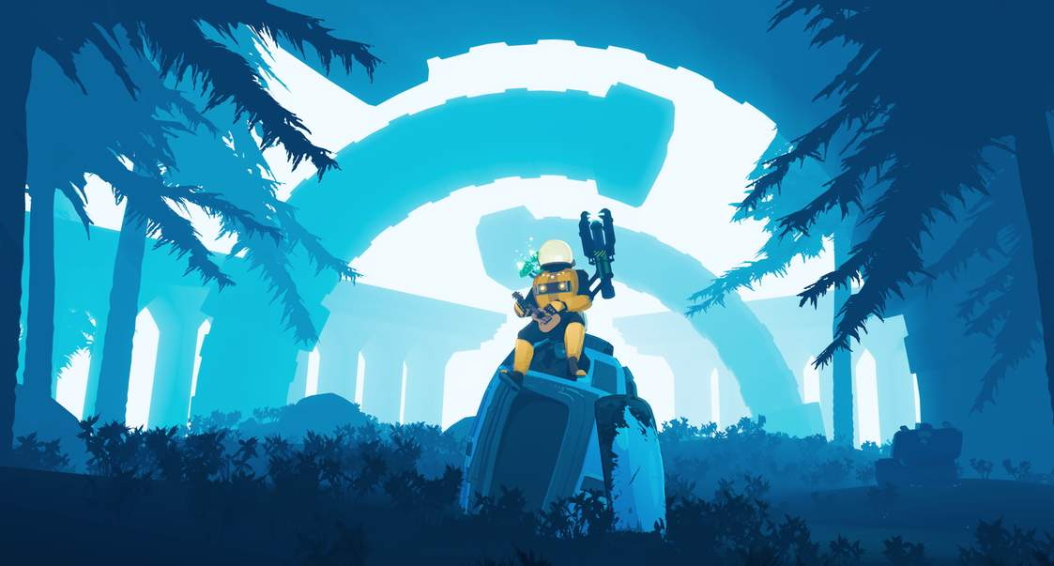
Analyse von Nils Lange, Anna-Lena Pontet, Nino Coaz (Speziellen Dank an Pepe Longboi)

Spieldaten
Genre | Roguelike, Third-person shooter
Erscheinungsjahr | 2020 (2019 Early Access)
Publisher | Gearbox Publishing
Entwickler | Hopoo Games
Plattformen | Windows

Spielbeschrieb
Risk of Rain 2 ist eine Machtfantasie. Eine Narration existiert schlussendlich nicht. Der Spieler/die Spielerin schlägt sich schlicht mit einer von sechs Klassen durch mehrere Levels und sammelt dabei Items auf um stärker zu werden. Dies kann unendlich fortgeführt werden.
Trailer

1. Allgemeine Klangbeschreibung
- Action Film
- Weltraum
- Humorvoll

2. Funktional-Ästhetische Beurteilung

2.1. Wahrnehmungsorientiert

2.1.1. Feedback (sensomotorisch)
Das Spiel gibt Feedback darüber ob eine Truhe geöffnet, oder ein Schrein aktiviert wurde. Es bietet allerdings kein Feedback dazu, wenn man z.B. eine Truhe öffnen will und nicht genügend Geld dafür hat.
Truhe öffnet sich | chest_opening.mp3
Schrein aktiviert | chancu.mp3
Geld Kontainer | coin_open_pickup.mp3
Boss besiegt

2.1.2. Simulation, “Physikalisierung”, resp. Imitation der physikalischen Welt
Schwere Gegner hören sich sehr massiv an, wogegen z.B. leichte, fliegende Gegner eher ungreifbar wirken.
Fliegender Gegner | wisp_sound.mp3
Schwerer Gegner

2.1.3. Fokussierung der Aufmerksamkeit
Um in das nächste Level zu kommen, muss ein Teleporter aktiviert werden und ein Boss besiegt werden. Dieser Teleporter wird durch einen Dom gekennzeichnet. Nebst der visuellen Kennzeichnung weist der Dom auch eine auditive Abgrenzung vor.
Teleporter Zone Dämpfung

2.1.5. Kognitive „Entlastung“
Risk of Rain 2 teilt dem Spieler/der Spielerin mit, wenn eine Fähigkeit wieder benutzt werden kann oder z.B. ein „Critical Hit“ getroffen wurde. Was es nicht mitteilt, ist wenn die „Health“ in einen kritischen Bereich fällt.
Fähigkeit wieder verfügbar | cd_back.mp3
Critical Hit | crits.mp3
Ein Gegner „blutet“ | bleed.mp3
Ein Item heilt | shroom.mp3

2.2.Bezug (Inter)Aktion – Klang?

2.2.2. Freude am sich-selbst-hören, „Machtdifferential”
Obwohl Risk of Rain 2 visuell sehr darauf abzielt den Spieler/die Spielerin möglichst mächtig fühlen zu lassen, unterstützt dies die Klangwelt nicht so sehr, wie man vielleicht erwartet.
Early Game | earlygame.mp3
Late Game | lategame.mp3

2.2.3. In Bezug auf Arten von Aktionen

2.2.3.1. Einfache Aktion
Das Spiel gibt dem Spieler/der Spielerin direktes Feedback auf Attacken, Bewegungen, Aktivierungen und Pick-Ups.
Klasse: Artificer
Attacke 1 | arti_ele.mp3
Attacke 2 | arti_fire.mp3
Defensive | arti_ice.mp3
Spezial Attacke | arti_shot.mp3
Klasse: Engineer
Double Jump | enge_double_jump.mp3
Mine | enge_mine.mp3
Defensiv | enge_shield.mp3
Attacke 1 | enge_shot.mp3
Sprinten | enge_sprint.mp3
Attacke 2 | enge_turret.mp3
Gehen | enge_walking.mp3
Klasse: Mercenary
Attacke 1 (getroffen) | sword_hit.mp3
Attacke 1 (nicht getroffen) | sword_no_hit_tripple.mp3
Attacke 2 | sword_m2.mp3
Attacke 2 (in der Luft) | sword_air.mp3
Spezial Attacke | sword_r_hit.mp3
Dash | sword_shift.mp3
Klasse: MUL-T
Attack 1 | mul_smg.mp3
Attack 2 | mul_snipe.mp3
Item Pick-Up | item_pickup.mp3

2.2.3.2. Erweiterte Aktion (z.B. Spezialsprung, „Double Jump“)
Spezial Item Attacke | health_shrine.mp3
Spezial Item Attacke | disposable_rocket_launcher.mp3

2.2.3.3. Fehlgeschlagene Aktion
Das Spiel gibt im Prinzip kein Feedback auf fehlgeschlagene Aktionen.

2.2.3.4. Zustandsveränderung, „Aktionsmodi“
Gewisse Items verändern den Status des Spielers/der Spielerin dauerhaft. Ein sich wiederholendes Geräusch macht darauf aufmerksam.
Veränderung nach Item Pick-Up | tesla_coil.mp3

2.3. Bezogen auf Kommunikation mit dem Spieler

2.3.1. direkte Kommunikation)
Das Spiel kommuniziert, was gerade mit dem Teleporter (das wichtigste Objekt im Game um vorwärts zu kommen) passiert.
Spieler verlassen das jetzige Level durch den Teleporter | tele_out.mp3
Spieler bekommen Experience vom Teleporter | tele_out_exp.mp3
Teleporter Aufladen wird gestartet | tele_start.mp3
Spieler erscheinen im neuen Level | phase_in.mp3
Das Spiel liefert auch einen auditiven Hinweis darauf, dass man gestorben ist, indem es die Musik dämpft.
Spieler Tod

2.3.2. indirekte Kommunikation
Alle Gegner geben ein gewisses Geräusch von sich, wenn sie im Level erscheinen. Als indirekte Kommunikation gilt auch das Dämpfen der Musik, wenn man sich nicht mehr im Teleporter Radius befindet.
Teleporter Zone Dämpfung

2.4. Bezogen auf Raum

2.4.1. Etablierung eines Settings, der Szenographie
Jedes Level besitzt seine eigenen Atmosphären Geräusche die zur visuellen Umgebung passen.
Vögel, Insekten, Wind | ambient_1.mp3
Insekten, Sand, Wind | ambient_3.mp3
Insekten, Wind | ambient_4.mp3

2.4.2. Nutzung zur Navigation, Orientierung
Das Spielt teilt mit ob man in der Teleporter Zone ist und/oder ob diese aktiviert wurde.

2.4.3. Elemente und Komposition des „virtuellen Soundscapes“
Die Soundscape kann in Risk of Rain 2 sehr voll werden. Die gegnerischen Attacken, die eigenen und die der Mitspieler/Mitspielerinnen plus Musik erschaffen einen fast schon überladenen auditiven Input für den Spieler/die Spielerin.
Ein Bosskampf mit Musik | lotsofstuff.mp3
Ein Bosskampf ohne Musik | fight_no_music.mp3

2.4.3.4. Acoustic Community: Wer hört die Klänge wann warum?
Interessant bei Risk of Rain 2 ist, welche Geräusche für die Mitspieler/Mitspielerinnen hörbar sind und welche nicht. So ist es zum Beispiel bei einem anderen Spieler/einer anderen Spielerin nicht zu hören, ob man als Mercenary den Gegner nun getroffen hat, oder nicht. Als anderes Beispiel hört man als Mitspieler/Mitspielerin nicht, wie die Defensive Attacke des Artificers eines anderen Spielers/einer anderen Spielerin endet.
Mercenary Attacke 1 (Non-Client Side) | merc_strike.mp3
Mercenary Attacke 1 (Client Side) | sword_hit.mp3
Artificer Defensive (Non-Client Side) | arti_ice.mp3
Artificer Defensive (Client Side)

2.5. Bezogen auf Narration & Dramaturgie

2.5.3. Unterstreichen des Charakters oder Persönlichkeit von Spielerfigur oder NPCs
Jeder Boss besitzt seine eigenen Musik.
Risk of Rain 2 Soundtrack

2.5.5. Stereotypisierung, narrativer Key Sound, Leitmotiv
Jedes Level besitzt seine eigene Musik.
Risk of Rain 2 Soundtrack

3. Allgemeine Ästhetische Beurteilung

3.1. Klangqualität (technisch, wahrgenommen)
👍

3.2. Stil, Genre, Klangästhetik
Der Soundtrack des Spiels wird vom Komponisten selbst als „rock, electronic, progressive“ beschrieben.

3.3. Mixing & Komposition der Klänge zueinander: Spektrum, Dynamik, positionierung im Raum
Risk of Rain 2 arbeitet sehr sorgfältig damit, den Spieler/die Spielerin wissen zu lassen, aus welcher Richtung ein Sound und die damit verbundene Entität kommt.
Stereo Sound | stereosound_1.mp4

Vergleich zwischen Risk of Rain 2 und E.V.O Search for Eden
Link zu E.V.O Search for Eden
Die beiden Spiele sind nur in wenigen Aspekten vergleichbar. Vor allem fokussieren sich beide Spiele auf die Verbesserung des Spielcharakters und unterstützen dies auch auditiv. In Risk of Rain 2 sowie in E.V.O bekommt der Spieler auditives Feedback für seine Akquisitionen von Verbesserungen. Wiederum setzen auch beide Spiele mehr auf visuelle Befriedigung für den Gebrauch dieser Verbesserungen. Wo Risk of Rain 2 wahrscheinlich sensorische Überwältigung beim Spieler/bei der Spielerin verhindern wollte, hatte E.V.O einfach nicht die Möglichkeit jede einzelne Verbesserung mit einem speziellen Sound einzigartig zu machen. Hier zeigt sich auch einer der Hauptunterschiede zwischen diesen Spielen. E.V.O entzieht sich selber etwas Spannung mit seiner fröhlichen Musik, die auch starken Vorrang vor allen anderen Sounds nimmt. In Risk of Rain 2 hingegen dient die Musik nicht nur dem Aufbau von Spannung, sondern auch der Kommunikation mit dem Spieler. In Risk of Rain 2 ist die Tonalität der Musik auch sehr anders gewählt.

Fazit
Die Spiele sind in ihren Prinzipien sehr ähnlich aber im Sound sehr unterschiedlich. E.V.O in seinen limitierten Kapazitäten kommuniziert zwar sehr klar auditiv aber trifft mit seiner Musikwahl die Stimmung nicht ganz. Risk of Rain 2 lenkt mit seiner Soundwahl zwar nicht vom Geschehen ab, unterstützt dieses aber auch nicht sonderlich. Das visuell schlagkräftige Gameplay stimmt manchmal nicht ganz mit den Sounds übereinander. Die Musik auf der anderen Seite unterstützt das Spielgeschehen sehr stark.

